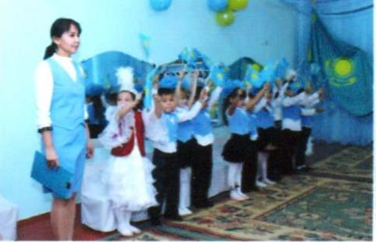**Р.С. Тайғараева,**

№74 «Айдана» бөбекжай-

балабақшасы

**Мәңгілік ел – Қазақстан!**

**Мақсаты:** Жасұрпақты отаншылдыққа, еліміздің рәміздерін қастерлеуге, туған жеріне, еліне деген сүйіспеншілікке тәрбиелеу.

**Жүргізуші:** Қуан халқым! Қуанатын күн бүгін

Серпіп таста мүңды жүрек түндігін.

Шарықтайық, шаттанайық, тынбайык,

Тәуелсіздік күнін бүгін, халкым бірге тойлайық!!!

(Қолдарына жалаушалар ұстаған балалар саз әуенімен залға кіреді. Сапқа тұрады. Жалаушалармен ырғақты би кимылдарын жасайды.)

**Жүргізуші:** Құрметті қонақтар, тәрбиешілер, ұлағатты ұстаздар мен кішкентай бүлдіршіндер! Бүгін біз еліміздің сан мың жылдар бойы армандаған, сол жолда ғасырлар бойы найзаның ұшымен, ерлеріміздің ерен ісімен келген , тарихымызда алтын әріптермен жазылып қалатын Тәуелсіздік күн мерекесіне арналған "Мәңгілік ел - Қазақстан" атты тарихи-әдеби ертеңгілігіміздіназарларыңызға ұсынамыз!

Тәуелсіздіктің тал бссігінде тербелген балапандар, мереке кұтты болсын!!! **Жүргізуші:** Алаулаған алабынан нұр тамып,

Қазақ елін бүкіл дүние, тұр танып,

Көк байрағың желбірейді төрінде,

Ән ұраны тұр төрінде шырқалып.

**Қазақстан Республикасының Ән ұран орындалады. (Хор) Көрініс:** "Періште мен бала" бала ұйкыда болады. Сол кезде періште түсінде келіп :

- Балақай, тұршы, тұршы, таң атып қалды. Мына жанып тұрған шыракка қарашы . Бұл саған берілген бақыт құсы , еркіндік пен тәуелсіздік құсы. (Сәуле шашқан шырақты ұсынып, өзі кетіп қалады).

**Бала:** Мұғалім мен жаңа түсімде жап - жарық күнді көрдім.

**Мұғалім:** Айналайын, ол сенің, еліңнің бақыты, тәуелсіздіктің мәңгі жарық күні.

Осы жерде тәуелсіздік туралы айтып кету керек.

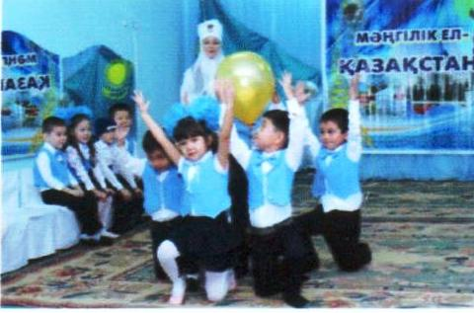1.бала: Он алтыншы желтоқсан,

Тәуелсіздік алған күн.

Ерекше болып мәңгілік,

Ел жадында қалған күн. 2.бала: Жасай берші ұлы күн,

Үміті боп елімнің,

Ел жадында қалған күн. 2.бала: Жасай берші ұлы күн,

Үміті боп елімнің,

Ақ күні боп баланың,

Шаттыкы боп ананың. 3.бала: Отан деген - атамекен,

Отан үлкен туған жер.

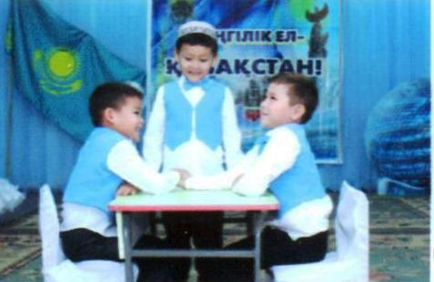**Барлығы бірге:**

Отан - ана,

Отан - үлкен,

Қазакстан - туған жер.

**Ән:** "Атамекен" Ойын ойнатуға ортаға Таусоғар келеді.

**Таусоғар:** Сәлеметсіздер ме! Мен Таусоғармын. Таулар мен Тастарды оңай көтере аламын.

**Жүргізуші**:Балалар, Таусоғарға ұксағыларың келе ма? (иә)

**Ұлттык ойын:** "Білек сынаспақ". Таусоғар жеңімпазды анықтайды. Қоштасып кетеді.

**Би**: "Қазакша"

**Жүргізуші:** Балалар бізге қонакқа ақ әжеміз келіпті. (әжемен амандасады)

**Әже:** Мына менің коржынымда түрлі - түсті асықтар бар. Олар жай асықтар емес, сиқырлы асықтар. Оларда тапсырмалар бар. Мен сендердің білімдеріңді осы асықтардағы тапсырмалар аркылы тексеріп көрейін.

**Жүргізуші;** Балалар , әженің сиқырлы асықтарынын тапсырмасын орындаймызба? (иә)

**Әже:** Мына асықтың түсі қандай? (сары)

**Әже**: Біз қай елде тұрамыз? (Қазақстан Республикасында тұрамыз)

**Әже**: Біздің мемлекетті басқаратын елбасымыз кім? Балалар: Нұрсұлтан Әбішұлы Назарбаев.

**Әже:** Еліміздің рәміздеріне нелер жатады? (Әнұран, Ту, Елтаңба)

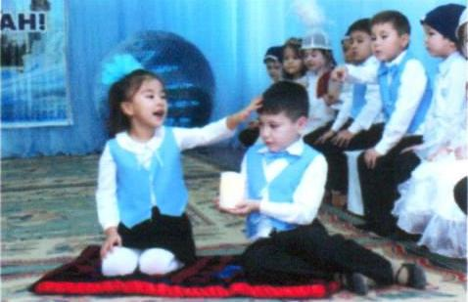**Ойын:** "Өз туыңды тап"

**Шарты:** әр елдің туынын, ішінен өзіміздің туды тауып жоғары көтеру.

**Жүргізуші:** - Балалар біз туымыздың әрқашан биікте ұстауымыз керек. Жарайсыңдар, сендер сары асықтың тапсырмасын өтежақсы орындадыңдар.

**Әже:** Балалар, менің келесі асығымның түсі кандай? (Көк)

**Әже:** Еліміздің бас қаласы туралы не білесіңдер? Біздің Қазақстанның бас қаласы қай қала (Астана)

**Жүргізуші:** -Иә , Астана қаласы - біздің елордамыз.

**Әже:** - Балалар, бәйтерек қай қалада орналасқан? (Астана)

**Қимылды ойын:** "Бәйтерек кұру"

**Шарты**: Балалар музыкамен билейді, музыка тоқтағанда ортадағы бала шарды төбеге көтереді. Қалғандары отырып, колдарын көтеріп тұрады.

**Әже**: Жарайсыңдар, бәрекелді балалар, Ал енді ЭКСПО - дегеніміз не? (көрме) түсінік

беру.

**Әже**: - Жарайсыңдар, балалар. Әже келесі асығын шығарып, көрсетеді.

-Келесі асығымнын түсі қандай? (кызыл)

**Әже**: Отан туралы қандай тақпақтар білесіңдер?

**Бала:** Отан сөнбес күніміз,

Отан туған жеріміз.

Отан ортақ үйіміз,

Отан әнмен күйіміз.

**Бала**: Қазақ жері Қазакстан,

Мөлдіреген ашық аспан.

Алыс кетсем сағынамын,

Отаным сенсің Қазақстан.

- Жарайсыңдар, балалар!

(Балалар қимылменкерсетеді)

Жоғары қарап күнді көрдім,

Төмен қарап жер көрдім.

Оңға, солға бұрылып.

Егеменді ел көрдім.

**Жүргізуші:** Қане, балалар, әжемізге отан туралы мақалдарымызды айтайықшы.

**Ойын**: Мақалды жалғастыр.

1. Отан оттан да ыстық.
2. Отан - отбасынан басталады.
3. Отан - елдің анасы.

*-* Балалар әженің барлык сиқырлы асыктарының тапсырмаларын өте жақсы орындадыңдар.

**Жүргізуші:** Егемен ел, тәуелсізхалықтын басты байлығы бұл біздің ана тіліміз қазақ тілі.

**Басқа ұлт өкілі** (кыз бала)

Туған тілім тірегім,

Мақтанышым жүрегім.

Қуат алып өзіңнен,

Қыран құстай түледім.

**Бала:** Тіліміздің бұлағы,

Тірліктің ел жүрегі.

Анатілін сүйемін,

Отан үшін күйемін.

**Жүргізуші:** Балалар, Ұлттық теңгемі з- Тәуелсіздіктің белгісі. Ұлттық теңгеміз 1993 жылы карашада жарық көрген . Теңгенің алғашқы нұсқасы Англияда шықты. Әр елдін өзінің валютасы болады. Көрініс "Валюталар" көрінісі. (рубль, доллар, евро өздерін таныстырады.)

**1.бала** (теңге)

Мен теңгемін, теңгемін,

Қазақ деген елдемін.

Тәуелсіздік тұғырым,

Жарқын менің ғұмырым.

Мен теңгемін,теңгемін,

Өз елімде өрледім**.**

Босағамда тұрып ап,

Сөйлейтін жоқ жөндерің

(Өзге валюталар шығып кетеді)

**Ән**: "Әрқашан күн сөнбесін!"

**Жүргізуші:** Әрқашан бейбітшілікзаман болсын!

Ел іргесі аман болсьтн!

Ертеңге жол ашатын бүлдіршіндер бақытты болсын. Тәуелсіздігіміз баянды болып, ел аман, жұрт тыныш болсын.

**Жаса, Мәнгілік ел-Қазақстан.**